ФЕДЕРАЛЬНОЕ ГОСУДАРСТВЕННОЕ БЮДЖЕТНОЕ ОБРАЗОВАТЕЛЬНОЕ
УЧРЕЖДЕНИЕ ВЫСШЕГО ОБРАЗОВАНИЯ
«САНКТ-ПЕТЕРБУРГСКИЙ ГОСУДАРСТВЕННЫЙ УНИВЕРСИТЕТ ТЕЛЕКОММУНИКАЦИЙ ИМ. ПРОФ. М.А. БОНЧ-БРУЕВИЧА»
(СПбГУТ)

АРХАНГЕЛЬСКИЙ КОЛЛЕДЖ ТЕЛЕКОММУНИКАЦИЙ
ИМ. Б.Л. РОЗИНГА (ФИЛИАЛ) СПбГУТ
(АКТ (ф) СПбГУТ)

СОГЛАСОВАНО
Рук. предприятия
Пигин Д.А.
(Подпись) (И.О. Фамилия)
«12» апреля 2026г.

ТЕХНИЧЕСКИЙ ОТЧЁТ
по ПМ.04, ПМ.02
ООО «АКСЕЛЬ-НОРД»
Информационные системы и программирование
09.02.07. 26ТО02. 001 ПЗ
(Обозначение документа)

Студент | ИСПП-21 |  |  | 12.04.2026 | Баранов Е.А.
 | (Группа) |  | (Подпись) | (Дата) | (И.О. Фамилия)
Рук. практики от предприятия |  |  |  | 12.04.2026 | Пигин Д.А.
 |  |  | (Подпись) | (Дата) | (И.О. Фамилия)

Архангельск 2026
Содержание
Перечень сокращений и обозначений 3
Введение 4
1 Охрана труда и техника безопасности при работе на ПК 6
1.1 Требования безопасности перед началом работы 6
1.2 Требования безопасности в аварийных ситуациях 7
1.3 Требования безопасности по окончании работы 7
2 Выполнение работ по ПМ.02 9
2.1 Анализ и разработка требований 9
2.2 Выбор состава программных и технических средств 9
2.3 Проектирование ПО 10
2.4 Разработка и интеграция программных модулей 11
2.5 Описание работы с VCS и проверка соответствия стандартам кодирования 12
2.6 Отладка и тестирование программных модулей 12
3 Выполнение работ по ПМ.04 14
3.1 Настройка конфигурации и инсталляция ПО 14
3.2 Анализ эксплуатационных характеристик 15
3.3 Модификации компонентов ПО 15
3.4 Обеспечение защиты ПО и данных 16
Заключение 18
Список использованных источников 19

Перечень сокращений и обозначений
В настоящем техническом отчете применяются следующие сокращения и обозначения:
БД – база данных
ИС – информационная система
ООО – общество с ограниченной ответственностью
ПК – персональный компьютер
ПМ – программный модуль
ПО – программное обеспечение
ПЭВМ – персональная электронно-вычислительная машина
СУБД – система управления базами данных
ТО – техническое обслуживание

IDE – интегрированная среда разработки
SQL – язык структурированных запросов
UI – пользовательский интерфейс
VCS – система контроля версий

Введение
Базой производственной практики является ООО «Аксель-Норд». Предприятие занимается контролем автомобильных товаров и их закупкой.
Цели производственной практики:
- получение практического опыта по выполнению работ по ПМ.04 «Сопровождение и обслуживание программного обеспечения компьютерных систем» и развитие общих и профессиональных компетенций;
- получение практического опыта по выполнению работ по ПМ.02 «Осуществление интеграции программных модулей» и развитие общих и профессиональных компетенций.
Задачами производственной практики являются:
- проанализировать функциональные и эксплуатационные требования к ПО;
- сформировать требования к программным модулям по предложенной документации;
- реализовать и интегрировать модули в ПО;
- использовать инструментальные средства на этапе отладки программного продукта;
- использовать системы контроля версий;
- разработать тестовые наборы и сценарии;
- провести тестирование программного модуля по определенному сценарию;
- провести инспектирование разработанных программных модулей на предмет соответствия стандартам кодирования;
- выполнить сбор и настройку конфигурации ПО компьютерных систем;
- провести инсталляцию ПО компьютерных систем;
- выполнить настройку отдельных компонентов ПО компьютерных систем;
- сформировать эксплуатационные характеристики ПО компьютерных систем;
- выполнить модификацию отдельных компонентов ПО, в соответствии с потребностями заказчика.
Для практикантов предоставляется рабочее место с персональным компьютером и всем необходимым для работы аппаратным и программным обеспечением:
- процессор: Intel(R) Core(TM) i5-8400 CPU @ 2.80GHz 2.81 GHz;
- системная плата: MSI ZH77AG43 LGA 1155;
- видеокарта: встроенная;
- оперативная память – 8ГБ;
- операционная система: Microsoft Windows 11 Home;
- прикладное ПО: пакет Microsoft Office, Яндекс Браузер, Visual Studio 2022, Microsoft SQL Server Management Studio 20, draw.io.

Охрана труда и техника безопасности при работе на ПК

Требования безопасности перед началом работы
Перед началом работы пользователь обязан:
- проверить правильность оборудования рабочего места (установку стола, стула, подставки под ноги, пюпитра, угол наклона экрана монитора, положение клавиатуры) и при необходимости произвести необходимые изменения в целях исключения неудобных поз и длительных напряжений тела. При этом особо следует обратить внимание на то, чтобы дисплей находился на расстоянии не менее 50 см от глаз (оптимально 60-70 см), плоскость его экрана была расположена перпендикулярно направлению взгляда, а центр экрана находился чуть ниже уровня или на уровне глаз;
- проверить правильность и надежность заземления оборудования;
- проверить правильность расположения оборудования: кабели электропитания ПЭВМ и другого оборудования (включая переноски и удлинители) должны находиться с тыльной стороны рабочего места, источник бесперебойного питания для исключения вредного влияния его повышенных магнитных полей должен быть максимально возможно удален от пользователя;
- проверить надежность подключения к системному блоку разъемов периферийного оборудования;
- убедиться в отсутствии засветок, отражений, бликов на экране монитора, ярко освещенных предметов в поле зрения при переносе взгляда с экрана монитора на документ. При необходимости следует отрегулировать освещение и принять меры к исключению бликов и засветок на экране в поле зрения;
- убедиться в отсутствии пыли на экране монитора, защитном фильтре и клавиатуре, при необходимости протереть их специальной салфеткой;
- включить оборудование рабочего места в последовательности, установленной инструкциями по эксплуатации на оборудование, с учетом характера выполняемых на рабочем месте работ.
Запрещается приступать к работе в случае обнаружения несоответствия рабочего места установленным в данном разделе требованиям, а также при невозможности выполнить указанные в данном разделе подготовительные к работе действия.

Требования безопасности в аварийных ситуациях
В случае возникновения аварийной ситуации пользователь ПЭВМ и видео-дисплейного терминала обязан отключить неисправное оборудование (при возможности этого) и немедленно сообщить об этом дежурному администратору.
При обнаружении обрыва проводов питания или нарушения целостности их изоляции, неисправности заземления и других повреждений электрооборудования, появления запаха гари, посторонних звуков в работе оборудования и (или) тестовых сигналов, предупреждающих о его неисправности, немедленно прекратить работу и отключить питание.
При поражении работника электрическим током следует принять меры по его освобождению от действия тока путем отключения электропитания и до прибытия врача оказать первую помощь пострадавшему.
В случае возгорания оборудования отключить питание, сообщить в пожарную охрану и руководителю учреждения, после чего приступить к тушению пожара имеющимися средствами.

Требования безопасности по окончании работы
После окончания работы пользователь обязан:
- произвести закрытие всех выполняемых на ПЭВМ задач;
- отключить питание в последовательности, установленной инструкциями по эксплуатации на оборудование, с учетом характера выполняемых работ;
- убрать со стола рабочие материалы и привести в порядок рабочее место.

Выполнение работ по ПМ.02

Анализ и разработка требований
ООО «Аксель-Норд» требуется разработать ИС для автоматизации процесса создания ТО автомобилей в автосервисе.
Область применения разрабатываемой ИС охватывает системы учета обслуживания транспортных средств, управления заказами и ведения истории выполненных работ.
Основное назначение внедрения разрабатываемой ИС состоит в упрощении и автоматизации процесса оформления ТО автомобилей, а также учета используемых деталей.
Внедрение разрабатываемого ПО позволит повысить эффективность работы персонала автосервиса, снизить вероятность ошибок при расчётах и обеспечить удобный доступ к информации об обслуживании автомобилей.
Система предназначена для сотрудников автосервиса, осуществляющих оформление и учет ТО.

Выбор состава программных и технических средств
Согласно требованиям необходимо разработать ИС, обеспечивающее учет автомобилей, видов ТО и используемых деталей.
В качестве целевого решения выбрано десктопное приложение, так как оно обеспечивает стабильную работу без необходимости постоянного подключения к сети Интернет и подходит для использования в локальной инфраструктуре автосервиса.
В качестве основного языка программирования выбран C#, а в качестве технологии разработки UI — WPF.

Для разработки приложения используется IDE Visual Studio 2022, предоставляющая:
- встроенные средства отладки;
- инструменты анализа кода;
- поддержку работы с базами данных;
- интеграцию с системами контроля версий.

Проектирование ПО
Проектирование ПО является ключевым этапом в разработке программных продуктов, определяющим архитектуру системы, выбор технологий, методы и средства реализации функциональных требований и пользовательских сценариев.
В ходе проектирования принято решение реализовать приложение с разделением на уровни:
- уровень представления (WPF интерфейс);
- уровень бизнес-логики;
- уровень доступа к данным (работа с SQLite).
В качестве СУБД выбрана SQLite версии 3, так как она имеет следующие преимущества:
- легковесность;
- простота использования;
- низкий уровень задержек;
- малый размер БД;
- кроссплатформенность;
- возможность мигрирования.
Спроектированная для СУБД SQLite физическая модель [2] БД представлена на рисунке 1.
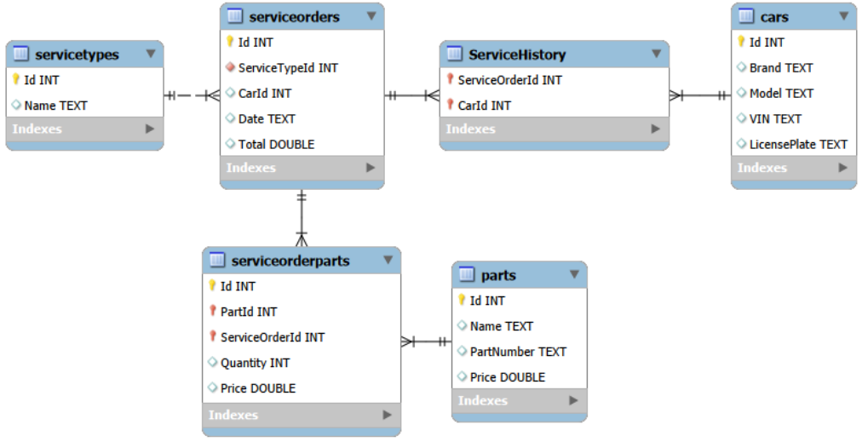
Рисунок 1 – MySQL Workbench. Физическая модель БД
В ходе проектирования UI с помощью сервиса draw.io разработан каркас высокой точности wireframe для ИС [1]
На рисунке 2 изображена схема перехода из страницы создания ТО в страницу каталога деталей. На странице создания ТО присутствуют кнопки «Создать ТО», «Экспорт в 1С», «История ТО», а также кнопка добавляющая деталь, выпадающие списки автомобилей, типов ТО, списки с историей ТО, деталями для ТО. На странице каталога деталей присутствует кнопка для добавления новой детали, поле ввода для поиска, а также список со всеми деталями.
В ходе проектирования поставлена задача спроектировать интерфейс с интуитивно понятной навигацией. Это необходимо для удовлетворения потребностей пользователей в удобном и эффективном взаимодействии с ПО.
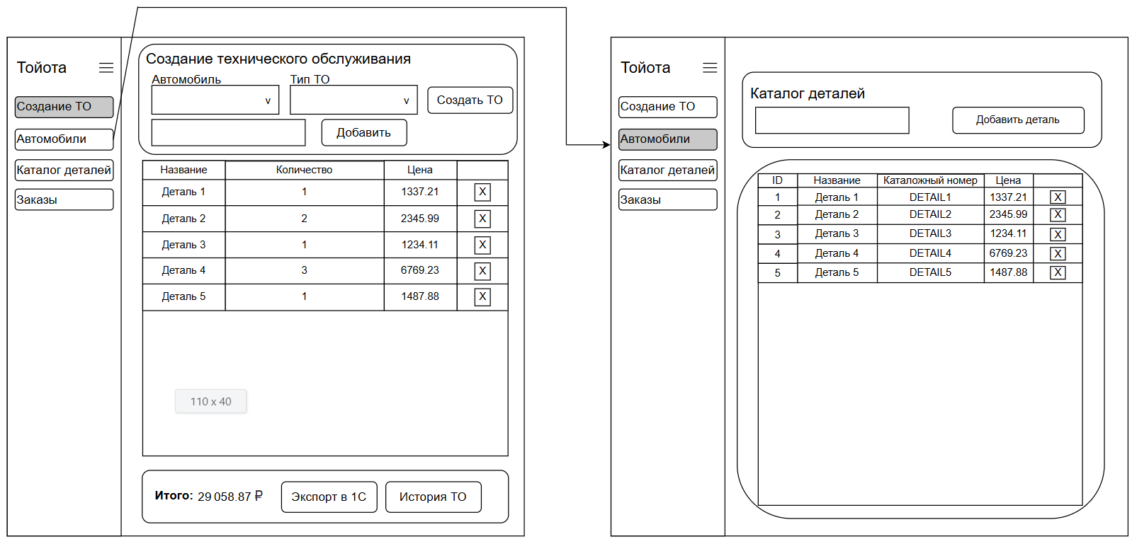
Рисунок 2 – draw.io. Wireframe страницы деталей, создания ТО

Разработка и интеграция программных модулей
В ходе выполнения работ разработано десктопное приложение на языке программирования C# [5] с использованием технологии WPF.
Для разработки использовались следующие технологии, библиотеки и пакеты:
- «AutoMapper» – библиотека для упрощения маппинга объектов, позволяющая автоматически преобразовывать один объект в другой;
- «Microsoft.EntityFrameworkCore.Sqlite» – провайдер для работы с базой данных SQLite в Entity Framework Core, обеспечивающий взаимодействие с реляционными базами данных;
- «Microsoft.EntityFrameworkCore.Tools» – инструменты для работы с Entity Framework Core, позволяющие выполнять миграции и управлять базой данных через командную строку.

Описание работы с VCS и проверка соответствия стандартам кодирования
В процессе разработки ПО для контроля версий использовалась распределенная система контроля версий Git. В качестве модели ветвления проекта выбрана модель «Git Flow», в которой используются функциональные ветки и несколько основных веток.
Для работы с git использовалось приложение «Git Bash» для Windows x64 и встроенный модуль системы контроля версий в Visual Studio. Для управления удаленными репозиториями git использовался веб-сервис GitHub.
Фрагмент графа коммитов в репозитории представлен на рисунке 3.
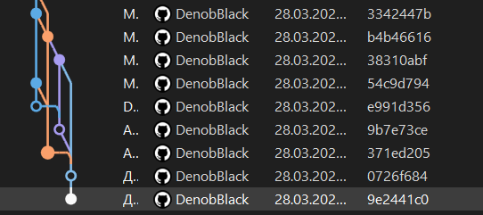
Рисунок 3 – Фрагмент графа коммитов в репозитории.
В ходе производственной практики код и его структура разработаны в соответствии с соглашением о написании кода на языке программирования C#. При разработке соблюдены правила именования пространств имен, классов, методов, свойств и форматирования кода.

Отладка и тестирование программных модулей
Для отладки кода использовались встроенные инструменты IDE Visual Studio 2022.
Пример интерфейса IDE в процессе отладки функции отправки файла с помощью точек останова показан на рисунке 4.
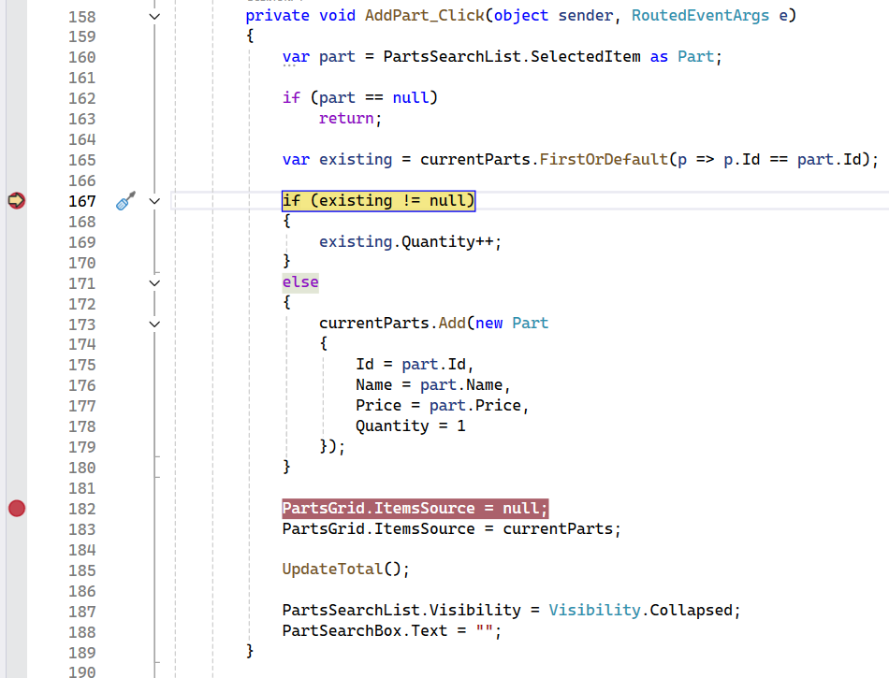
Рисунок 4 – Visual Studio 2022. Вид IDE с установленной точкой останова
Для проверки предсказуемости поведения приложения необходимо провести тестирование методом «черного ящика» [4]. В таблице 1 представлен набор тестов для страницы создания ТО.
Таблица 1 – Набор тестов страницы создания ТО
Действие | Ожидаемый результат | Полученный результат
Выбор автомобиля из выпадающего списка и нажатие на кнопку «создать ТО» | Вывод сообщения «Выберите автомобиль и тип ТО» | Совпадает с ожидаемым
Выбор ТО из выпадающего списка | Автоматически подгружается список деталей, соответствующий выбранному типу ТО. | Совпадает с ожидаемым
Ввод в выпадающий список автомобилей «JTNB» | В выпадающем списке отображаются автомобили, VIN которых содержит введённую последовательность символов. | Совпадает с ожидаемым

Продолжение таблицы 1
Действие | Ожидаемый результат | Полученный результат
Ввод в выпадающий список автомобилей «Camry» | В выпадающем списке отображаются автомобили, содержащие в названии «Camry», включая разные VIN-номера. | Совпадает с ожидаемым
Выбор ТО из выпадающего списка и удаление всех деталей и нажатие кнопку «создать ТО» | Вывод сообщения «Необходима минимум 1 деталь» | Совпадает с ожидаемым

В результате тестирования не выявлено отклонений полученных результатов от ожидаемых.

Выполнение работ по ПМ.04

Настройка конфигурации и инсталляция ПО
В ходе выполнения работ по профессиональному модулю ПМ.04 была произведена настройка конфигурации разработанного программного обеспечения для обеспечения его корректного функционирования в условиях эксплуатации.
Для разработки и запуска программного продукта использовалась среда разработки Visual Studio 2022, обеспечивающая полный набор инструментов для создания, отладки и тестирования приложений на языке программирования C#.
Разработанное приложение функционирует под управлением операционной системы семейства Windows. Для его корректной работы требуется наличие установленной платформы .NET, обеспечивающей выполнение управляемого кода и взаимодействие компонентов приложения.
В качестве системы хранения данных используется встроенная база данных SQLite, которая не требует установки отдельного серверного ПО. Подключение к базе данных осуществляется автоматически при запуске приложения с использованием строки подключения, заданной в конфигурации программы.
В процессе настройки было выполнено:
- создание базы данных при первом запуске приложения;
- автоматическое формирование необходимых таблиц;
- заполнение базы начальными тестовыми данными;
- проверка корректности подключения к базе данных;
- настройка взаимодействия между модулями приложения.
Таким образом, выполненные действия по настройке конфигурации обеспечили корректную и стабильную работу программного продукта.

Анализ эксплуатационных характеристик
В ходе выполнения работ был проведён анализ эксплуатационных характеристик разработанного ПО с целью оценки его работоспособности и эффективности использования.
В результате анализа установлено, что для корректной работы ПО необходимы следующие минимальные технические характеристики:
- операционная система Windows 10 или выше;
- оперативная память объемом не менее 4 ГБ;
- наличие установленной платформы .NET;
- объем свободного дискового пространства: 4 ГБ и более.
Эти минимальные требования обеспечат стабильную работу многоконтейнерного приложения и позволят пользователям эффективно взаимодействовать с его функциональностью.
Таким образом, разработанное ПО соответствует предъявляемым требованиям и может эффективно использоваться в условиях автосервиса.

Модификации компонентов ПО
В процессе выполнения работ по профессиональному модулю ПМ.04 были реализованы мероприятия по модификации и доработке разработанного программного продукта.
Основной целью модификации являлось расширение функциональных возможностей системы, а также повышение удобства работы пользователя.
В ходе доработки были реализованы следующие изменения:
- разработан и внедрён каталог деталей, включающий возможность добавления, редактирования и удаления записей;
- реализован механизм поиска деталей по названию и каталожному номеру;
- реализована автоматическая подгрузка списка деталей в зависимости от выбранного типа обслуживания;
- доработан механизм расчета стоимости с учетом количества и цены каждой детали;
- реализован интерфейс просмотра истории ТО автомобилей.
Кроме того, была проведена доработка UI. В частности:
- добавлена анимация сворачивания меню;
- реализовано переключение между страницами приложения;
- улучшено оформление элементов управления в соответствии с современными требованиями к UI.
В результате проведённых работ программный продукт был существенно доработан и стал более удобным и функциональным.

Обеспечение защиты ПО и данных
В рамках выполнения работ по сопровождению ПО были рассмотрены вопросы обеспечения защиты данных и надежности работы системы.
Для хранения информации используется локальная БД SQLite, доступ к которой осуществляется исключительно через разработанное приложение. Прямой доступ к данным пользователем не предусмотрен, что снижает вероятность их случайного изменения или повреждения.
В процессе разработки реализована обработка исключительных ситуаций, возникающих при работе с базой данных, таких как ошибки подключения или некорректный ввод данных пользователем.
Также особое внимание уделено проверке корректности вводимых данных. В приложении реализованы механизмы предотвращения ввода некорректных значений, что позволяет снизить вероятность возникновения ошибок при работе системы.
Таким образом, реализованные меры позволяют обеспечить надежность хранения данных и стабильность работы ПО.

Заключение
Во время прохождения производственной практики в ООО «Аксель-Норд» закреплены полученные теоретические знания, приобретены необходимые практические умения и навыки работы, получены знания об организации, структуре, принципах функционирования и технике безопасности организации.
Поставленные цели выполнены, в процессе их достижения решены следующие задачи:
- проанализированы функциональные и эксплуатационные требования к ПО;
- сформированы требования к программным модулям по предложенной документации;
- реализованы и интегрированы модули в ПО;
- использованы инструментальные средства на этапе отладки программного продукта;
- использована система контроля версий;
- разработаны тестовые наборы и сценарии;
- проведено тестирование ПО по определенному сценарию;
- проведено инспектирование разработанных программных модулей на предмет соответствия стандартам кодирования;
- выполнены сбор и настройка конфигурации ПО компьютерных систем;
- проведена инсталляция ПО компьютерных систем;
- выполнена настройка отдельных компонентов ПО компьютерных систем;
- сформированы эксплуатационные характеристики ПО компьютерных систем;
- выполнена модификация отдельных компонентов ПО, в соответствии с потребностями заказчика.

Список использованных источников
- Гагарина, Л. Г. Технология разработки программного обеспечения : учебное пособие / Л. Г. Гагарина, Е. В. Кокорева, Б. Д. Сидорова-Виснадул ; под ред. Л. Г. Гагариной. – Москва : ФОРУМ : ИНФРА-М, 2023. – 400с. – URL: https://znanium.com/catalog/product/1895679 (дата обращения: 27.03.2026). – Режим доступа: по подписке. – Текст : электронный.
- Голицына, О. Л. Базы данных. Учебное пособие / О.Л. Голицына, Н.В. Максимов, И.И. Попов. – 4-е изд., перераб. и доп. – Москва : ФОРУМ : ИНФРА-М, 2023. – 400 с - URL: https://znanium.ru/catalog/product/1937956 (дата обращения: 23.03.2026). – Режим доступа: для зарегистрир. пользователей. - Текст : электронный.
- Голицына, О. Л. Основы проектирования баз данных. Учебное пособие / О. Л. Голицына, Т. Л. Партыка, И. И. Попов. – 2-е изд., перераб. и доп. Москва : ФОРУМ : ИНФРА-М, 2021. – 416 с. – URL: https://znanium.com/catalog/document?id=364900. (дата обращения: 19.05.2025). – Режим доступа: для зарегистрир. пользователей. – Текст : электронный.
- Дадян, Э. Г. Данные: хранение и обработка. Учебник / Э.Г. Дадян. Москва : ИНФРА-М, 2024. – 205 с. - URL: https://znanium.ru/catalog/product/2149045 (дата обращения: 20.05.2025). – Режим доступа: для зарегистрир. пользователей. – Текст : электронный.
- Павловская, Т. А. C#. Программирование на языке высокого уровня: Учебник для вузов / Т. А. Павловская. – Санкт-Петербург : Питер, 2021. – 432 с. – URL: https://ibooks.ru/bookshelf/377952/reading. (дата обращения: 23.05.2025). – Режим доступа: для зарегистрир. пользователей. – Текст : электронный.
- Фленов М. Е. Библия C#. – 6-е изд., перераб. и доп. / М.Е. Фленов. – Санкт-Петербург : БХВ-Петербург, 2024. – 512 с. – URL: https://ibooks.ru/bookshelf/396461/reading (дата обращения: 28.04.2025). – Режим доступа: для зарегистрир. пользователей. – Текст: электронный.

